Segnali di vita nei cortili e nelle case all’imbrunire
le luci fanno ricordare
le meccaniche celesti

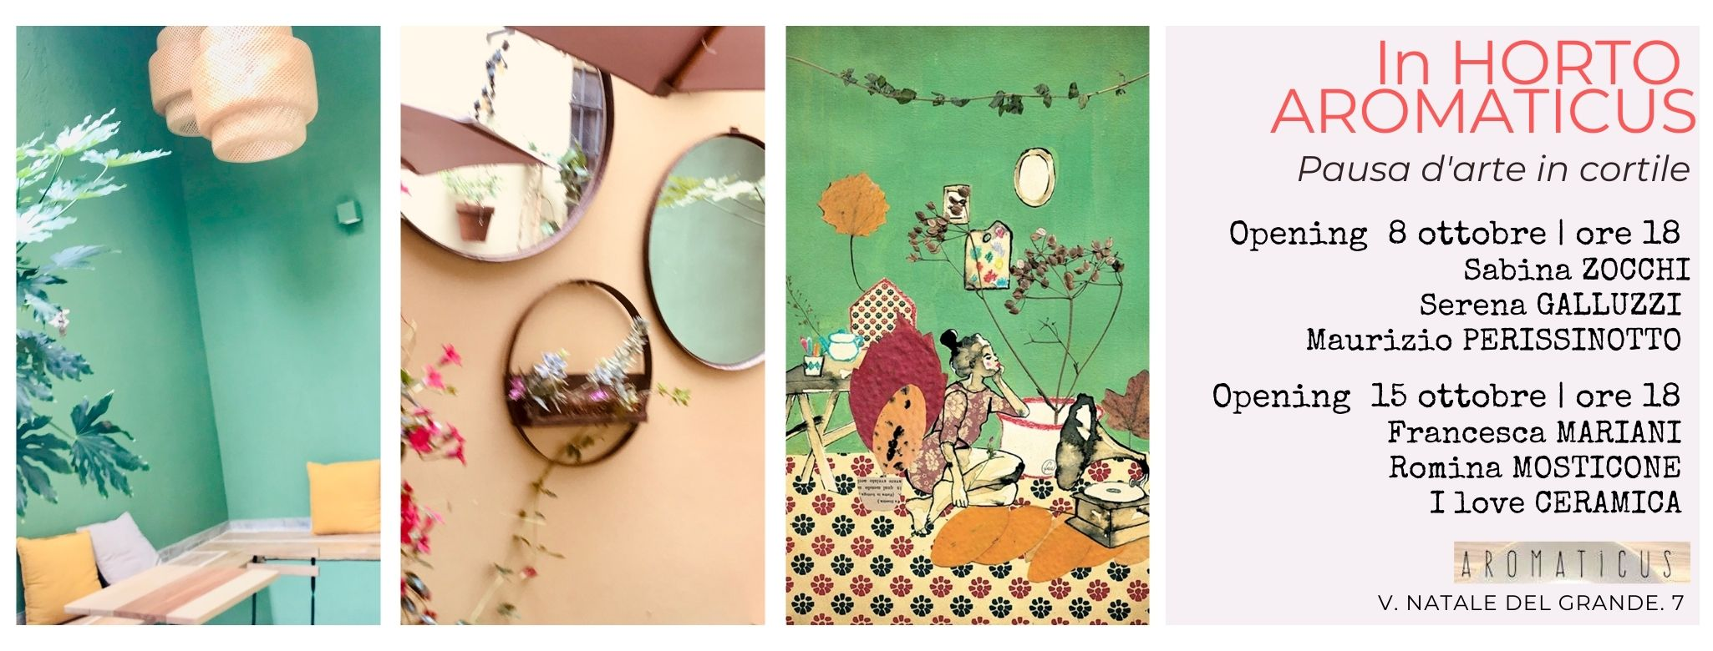
In HORTO AROMATICUS
Pausa d’Arte in Cortile
Sabina Zocchi | Serena Galluzzi | Maurizio Perissinotto
7 / 10 ottobre
opening 8 ottobre, ore 18.30
AROMATICUS Trastevere
Via Natale del Grande, 7 - Roma

La natura ci parla di una resistenza rigenerativa, di forme non ostili di stare al mondo coabitando solidalmente. “Ogni vivente è uno specchio chiamato ad accogliere in sé come immagine il mondo stesso. Siamo il mondo come soggetto e come immagine” La città invece di accogliere artefatti multi specifici in spazi chiusi dovrebbe diventare il luogo in cui ogni specie provasse ad elaborare il proprio futuro.
La città potrebbe diventare il corrispettivo dei musei d’arte e con essa gli spazi di incantamento, dove interno ed esterno si mescolano in un bricolage urbano dove abitare ed agire il tempo sospeso e le nuove dinamiche di aggregazione culturale.
Nel cuore di Trastevere, un’oasi nascosta, il cortile di Aromaticus di Luca e Francesca, ospiterà tre inedite esposizioni d’arte che si concluderanno con la Roma Art Week il 27 | 31 ottobre. Tre esposizioni di artisti i cui lavori dialogheranno con gli spazi di ispirazione vagamente esotica e le piante aromatiche custodite nel green bistrot di via Natale del Grande.
La prima mostra inaugurerà giovedì 8 ottobre alle 18.30 e vedrà protagonisti: l’illustratrice SABINA ZOCCHI con i suoi volti di donna, l’acquerellista SERENA

GALLUZZI e l’artista multidisciplinare MAURIZIO PERISSINOTTO con la serie “Il fiore del mio giardino”.
Seguirà giovedì 15 ottobre l’esposizione delle ceramiche, vasi, tazze, piccoli oggetti d’uso, di I LOVE CERAMICA che con la loro matericità si confronteranno con le illustrazioni vintage di FRANCESCA MARIANI e l’erbario fotografico di ROMINA MOSTICONE.
La ricerca artistica di questi artisti sposa perfettamente la raffinata ricerca gastronomica del green bistrot “AROMATICUS” che forte dell’esperienza della sua sede storica di via urbana nel quartiere Monti propone la sua filosofia anche nel nuovo locale di Trastevere.

Informazioni & bio

| SABINA ZOCCHI
Frequenta l’Accademia di Francia a Roma dopo essersi laureata in lingua e letteratura cinese alla Ca’ Foscari di Venezia. Dipinge su carta, su legno, su cartone da imballo, su cartoline pubblicitarie. Uso acquerelli, acrilici, colori ad olio, pastelli a cera, matite colorate, carboncino e molto di ciò che trovo, che avanza e che mi risulta congeniale, sia dal punto di vista materico che per i contenuti. Grafica e composizione digitale si alternano a forbici, stampe e collage. Ama l'evocazione, la semplificazione delle immagini in direzione dei concetti. Le immagini sono l'alfabeto dei suoi pensieri.

| SERENA GALLUZZI
Serena Galluzzi è nata nel 1974 a Roma. Ha studiato pittura e disegno all'Accademia di Belle Arti di Roma e all'Ensad - École nationale supérieure des Arts Décoratifs di Parigi. Dal 2014 espone il suo lavoro in personali e collettive presso gallerie e spazi pubblici. I suoi lavori sono incentrati sulle figure femminili: modelle ritratte nell'atelier, artiste di strada, figure ritrose, solitarie persino quando rappresentate all'interno di un abbraccio. Una ricerca pittorica tradizionale ma in continua evoluzione attraverso sperimentazioni e commistioni volte ad indagare l'essenza stessa del colore che si traduce in linea, luce, identità.
Cadavere squisito #20 Feb. 2020, Tevere Art Gallery / Winter Wonderland Dic. 2019, V99 Design Hotel /Cadavere squisito #19 Ott. 2019, Tevere Art Gallery
/Ritratto di un amore sbagliato solo exhibition mag. 2019, Jey Jazz Club /ENDorFINE Andrà tutto bene mar. 2018, Tevere Art Gallery / ELLE - Lei è altrovesolo exhibitionmag. 2018, Domus Romana Hote l/ Les amants d'un jour feb. 2018, Gatsby Cafè

| MAURIZIO PERISSINOTTO
Nasce a Tripoli in Libia nel 1963. Nel decennio’80 si dedica alla scenografia per il Teatro, per poi tornare alla pittura lavorando a temi legati al mito. Vario multiplex multiformis e L’invisibile messo in evidenza sono i titoli della prima personale nel 1997 a Roma poi a Cagliari. In seguito passerà dalla pittura su tela al supporto dello zinco con la mostra L’Ombra di Pan.
Userà la scultura con la forma del bozzetto per la mostra Evoè ipotesi per un monumento funebre a Pier Paolo Pasolini. Nei lavori seguenti di piccolo formato, assieme alla pittura lo stucco e tecniche miste, inserirà vecchie fotografie e Ambrotypi lavorando sul tema della ricomposizione emotiva. Dal Giugno 2016 si unisce al gruppo Factory alla Tevere Art Gallery a Roma con le opere: Portrait in Vanitas – Nemesis – daDa Satie – Tripoli – Ultimo Atto – My Father (la ferita della bellezza). Il valore dell’impermanenza, della caducità della materia, sono i temi che caratterizzano i suoi ultimi lavori.
2018 Macro Pelanda – collettiva VIRTUS / 2018 Macro Asilo – collettiva PLEXUS – “La direzione del vento” art. 13 della Carta dei diritti umani.

| AROMATICUS – via natale del grande, 7 - Roma
Green Food Bistrò - Aromatiche in Vaso - Garden Design - Urban Farming
Una macchia verde nel cuore di Trastevere, Aromaticus il bistrot green, nella seconda nuova sede del noto locale di Monti creato da Luca e Francesca. Da Aromaticus si può mangiare una buona zuppa e un insalata a pranzo, degustare il nuovo menù della cena o a bere un succo di frutta pressato espresso mentre si sceglie la pianta aromatica da regalare a Mamma. Comprare i semi bio e le growbag per il proprio orto cittadino o più semplicemente curiosare un po' in giro.

| ORIANA PICCIOLINI EVENT
Organizzazione creata nel 2015 realizza mostre, eventi culturali a livello nazionale ed internazionale. Opera affinché gli artisti guardino alle loro opere come patrimonio comune di cultura, bellezza e progettualità e valorizzino il loro talento come risorsa per la società anche grazie ad una rete di collaborazioni con altre realtà ed organizzazioni culturali ed artistiche in Italia e all’estero. Le attività oltre all’ideazione e all’organizzazione di mostre d’arte sono rivolte anche alla pittura, scultura, fotografia e performance dal vivo.
https://www.orianapicciolini.it/
https://www.facebook.com/Orianapicciolinievent/
Ig: oriana_picciolini EudEventPlanner
info@orianapicciolini.it | m. 347 8233975

